Examen Final 2010 - Circuitos Electrónicos I - 14 de julio de 2010.

1) Dado el siguiente amplificador realimentado que responde al lugar de raíces de la figura: a) hallar R_{x} y el margen de fase del sistema, b) dibujar |vo/vi(jw)|_{DB} con el mayor detalle posible, c) si existiera sobrepico en el diagrama de Bode de amplitud del punto anterior, propone un método que lo elimine, explicar y dimensionar. ( 4 puntos)
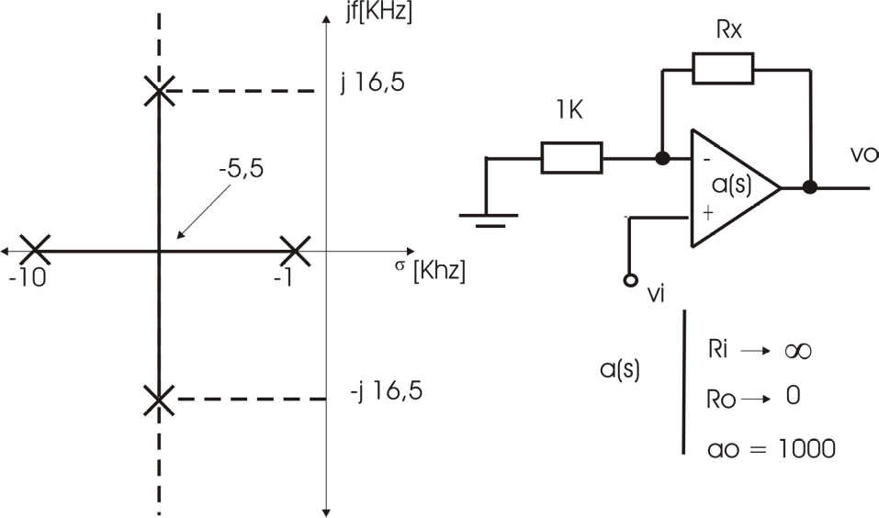

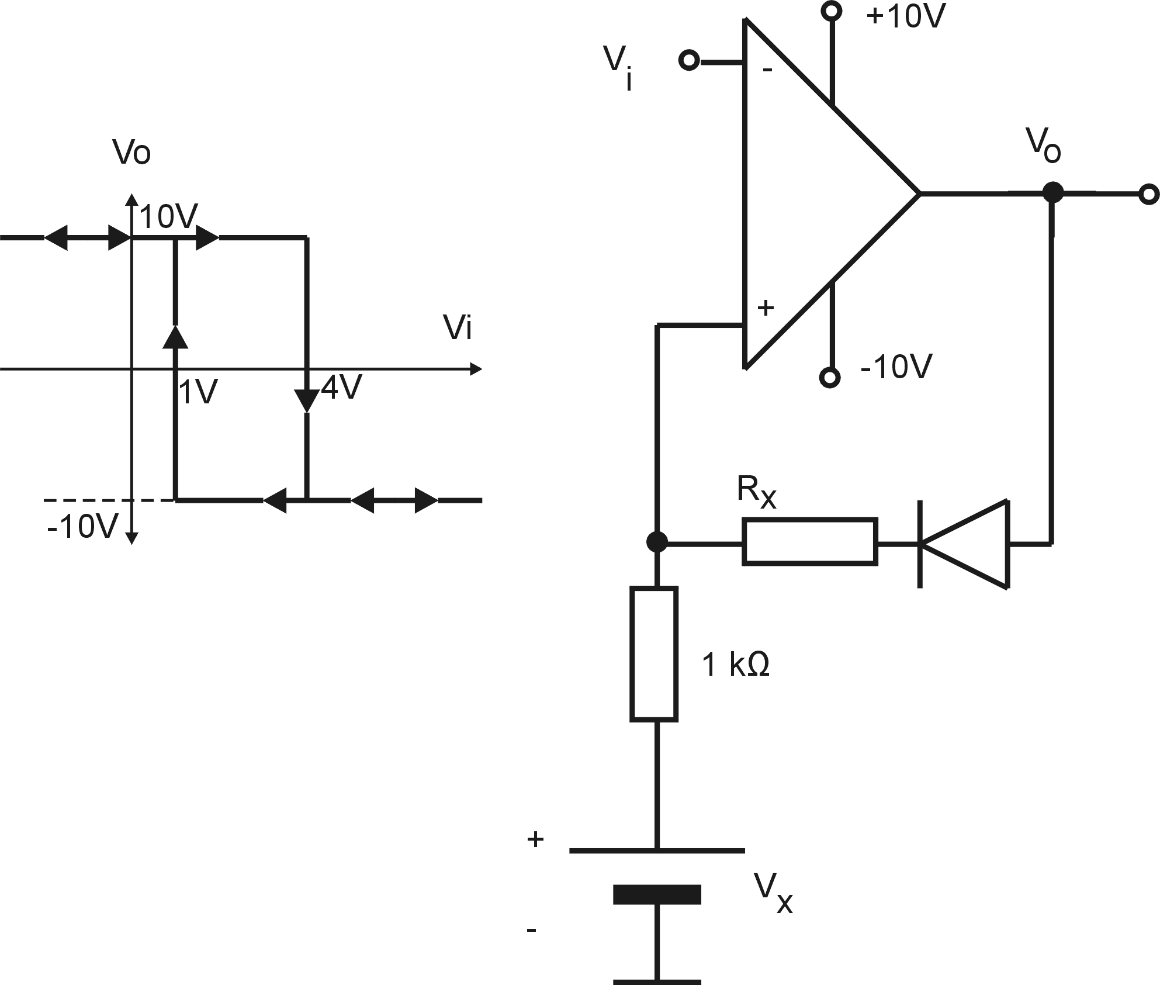

2) Hallar V_{x} y R_{x} para que la transferencia V₀=f(V_{i}) sea la de la figura.

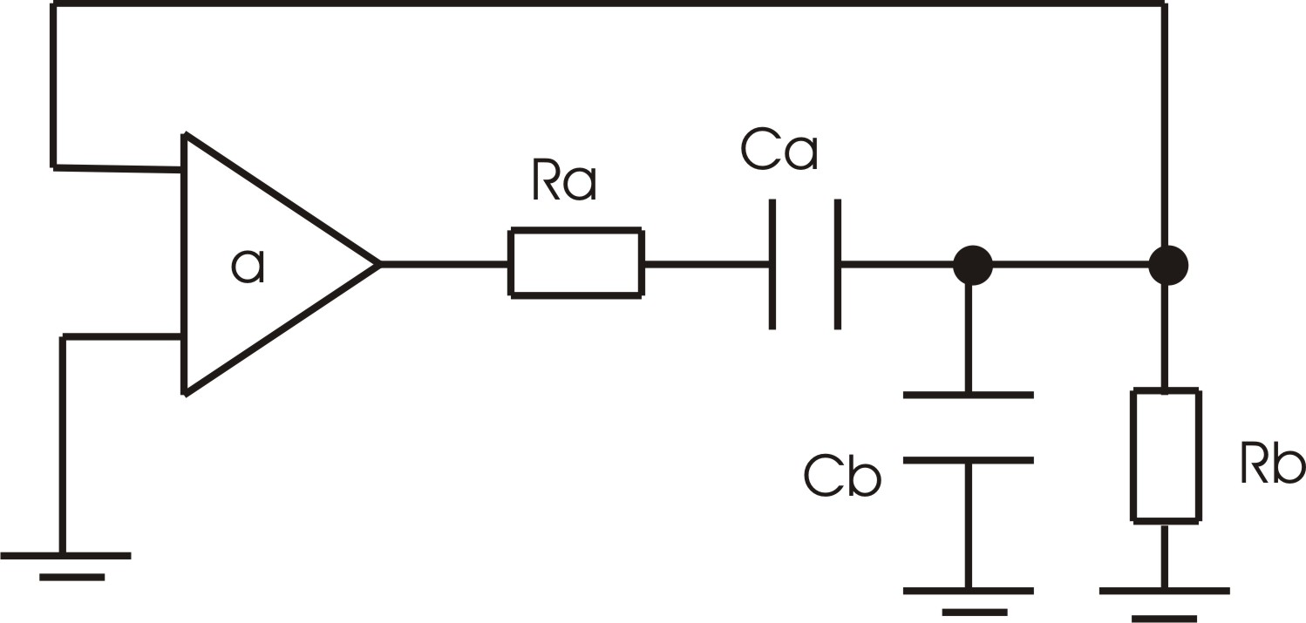
3) Dado el siguiente esquema de un oscilador. Hallar las condiciones de oscilación. Proponer un circuito práctico.

